Химия в быту: Как "Точка роста" раскрыла секреты стиральных порошков!
24 ноября в нашем центре естественно-научной направленности "Точка роста" царила атмосфера настоящих научных открытий! Ребята из 7-х классов с головой погрузились в увлекательный мир химии, проведя захватывающий эксперимент по анализу самых обычных, казалось бы, вещей – стиральных порошков, которые мы используем каждый день.

Под руководством наставника, юные исследователи превратились в настоящих химиков, вооружившись пробирками, колбами и индикаторами. Целью их работы стало не просто изучение свойств порошков, а понимание того, как эти свойства влияют на эффективность стирки и безопасность для нас.

Что же мы исследовали?

Растворимость: Насколько быстро и полно порошок растворяется в воде? Это важный показатель, ведь плохо растворившийся порошок может оставлять разводы на одежде.
Пенообразующая способность: Много пены – хорошо или плохо? Ребята выяснили, что избыток пены может затруднять полоскание и даже вредить стиральной машине.
Запах: Приятный аромат – это, конечно, здорово, но не скрывает ли он чего-то более важного? Мы оценили, насколько натуральны и ненавязчивы запахи исследуемых образцов.
Водородный показатель (pH): Это, пожалуй, самый "химический" параметр! Ребята узнали, что pH показывает кислотность или щелочность среды. Слишком агрессивный pH может повредить ткань и кожу.
Каждый этап эксперимента сопровождался внимательным наблюдением, точными измерениями и оживленными обсуждениями. Было интересно видеть, как ребята учатся применять теоретические знания на практике, делать выводы и сравнивать результаты.

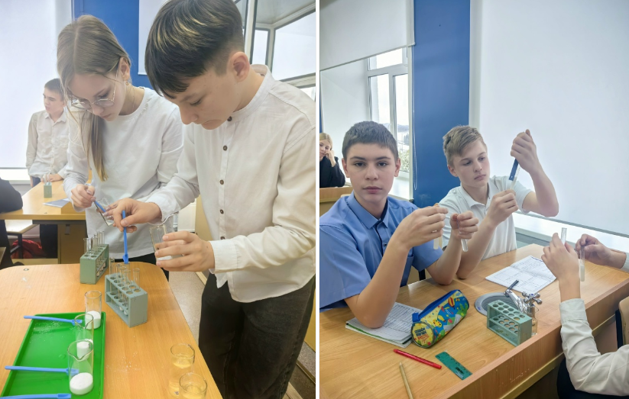
Этот день показал, что наука окружает нас повсюду, даже в самых привычных вещах. "Точка роста" продолжает открывать для наших учеников удивительный мир естественных наук, делая обучение интересным, познавательным и, главное, практичным!

